ERISSON
Кухонные электронные весы

WK-4150

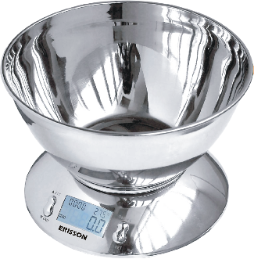

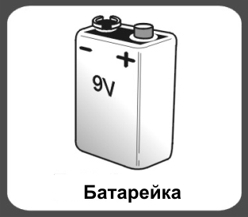
Батарейка

1 х 9В (Не включена)

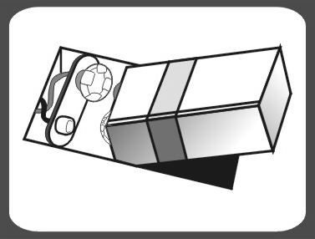
Замена батарейки
Откройте отсек для батареек, извлеките использованную батарейку и вставьте новую, соблюдая полярность.

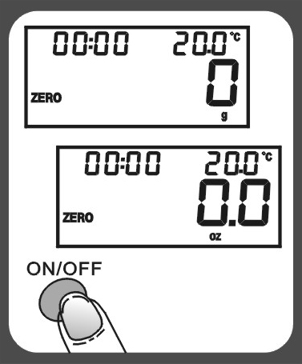
Эксплуатация
- Поставьте весы на ровную твердую поверхность.
- Поставьте емкость (если используется) на весы перед включением.
- Нажмите и удерживайте кнопку ON/OFF, чтобы включить весы.
- Дождитесь, пока на весах отобразится информация.

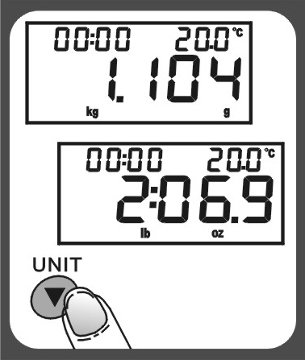
Изменение единицы измерения веса
Если весы обладают двумя системами измерения (кг и г) и ( фунты), Вы можете с помощью кнопки UNIT их менять во время взвешивания.

Функция Обнуление и Тара

Чтобы взвешивать несколько раз подряд, при этом не снимая груза с весов, используйте функцию обнуление. После взвешивания первого груза , нажмите кнопку «Z/Т», перед тем как взвешивать второй груз, на дисплее появится «0».
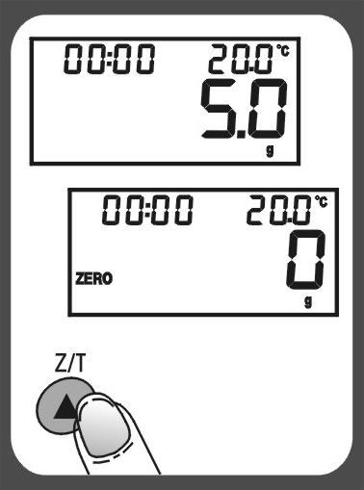
Функция «Обнуление»
Если общий суммарный вес всех грузов ≤ 4% максимального веса ( 4% = 80 г если максимальный вес 2 кг,
200г если максимальный вес 5 кг).

На дисплее появится «---» или «0g» после каждого нажатия Z/Т, «---», означает, неустойчивое положение, подождите немного. «0g» и «о» в левом нижнем углу дисплея, означает, что функция «Обнуление» активна. Максимальный вес остался неизменным.

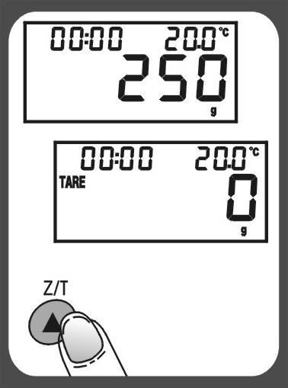
Функция «ТАРА»
Если общий суммарный вес грузов > 4% от максимального веса: ( 4% = 80 г если максимальный вес 2 кг,
200г если максимальный вес 5 кг).

На дисплее появится «---» или «0g» после каждого нажатия Z/Т, «---», означает, неустойчивое положение, подождите немного. «0g» и «ТАРА» в верхнем левом углу дисплея, означает, что функция «ТАРА» активна. Максимальный вес уменьшится на величину веса всех грузов.

Настройка Таймера

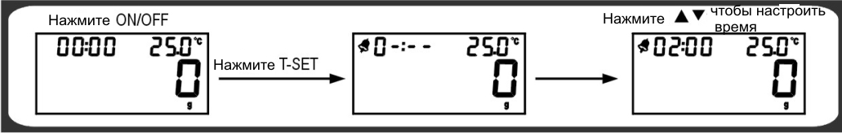

- Нажмите T-set, чтобы перейти в режим настройки.

- После настройки времени, нажмите кнопку T-set снова, чтобы начать работу таймера.
- Когда таймер истечет, прозвучит звуковой сигнал и знак таймера замигает. Звуковой сигнал будет длиться около 1 ½ минуты, затем автоматически выключится.
- Чтобы остановить таймер, нажмите T-set. Знак таймера исчезнет и время обнулится.
- Максимальное время таймера 99:59

Термометр
- Температура отображается в верхнем правом углу дисплея.
- Температурные границы: 0~+40°C
- Деление: 0.5°C

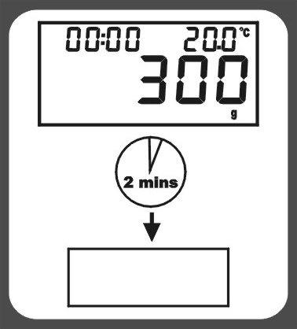
Автовыключение
Весы автоматически выключатся через 2 минуты после последнего взвешивания.

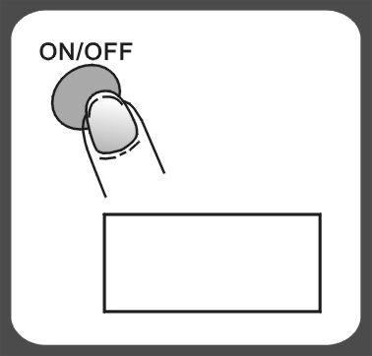
Ручное выключение
Чтобы максимально продлить срок работы батарейки, выключайте весы сразу после работы, нажав кнопку ON/OFF.

Индикаторы
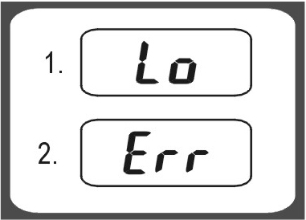
- Замените батарею.
- Весы перегружены. Снимите с весов груз, во избежание поломки. Максимальный вес указа на весах.

Чистка и Уход

- Чистить весы необходимо с помощью влажной тряпки. Не погружайте весы в воду и другие жидкости, не используйте абразивные и химические средства для чистки.
- Все пластиковые элементы необходимо сражу чистить, после использования масла, уксуса и специй, а также после сильно пахнущих продуктов. Избегайте использования лимонной кислоты.
- Всегда используйте весы на твердой и ровной поверхности. Не используйте веси на коврах.

